دراسة الخواص البصرية لأشباه موصلات جديدة محضرة من مواد بلورية سائلة وبعض من معقداتها

شيماء جبار عبد الرزاق , عبد العزيز عبيد موسى
جامعة بابل / كلية العلوم/قسم الفيزياء
ثامر عبد الحمزة محمد
جامعة بابل / كلية العلوم/قسم الكيمياء
الخلاصة :
لقد تم تحضير مركبين من مركبات قواعد شيف التي تمتلك الصفة البلورية السائلة من الطور النيماتي الاعتيادي (S₁) , ((S₂ ومعقداتها الفلزية مع كلوريد المنغنيز المائي الثنائي التكافؤ وكلوروبلاتينيت البوتاسيوم الرباعي التكافؤ (CS₁(1)) , ( (CS₁(2 , ولقد شخصت هذه المركبات ومعقداتها بوساطة المجهر الضوئي المستقطب وتبين ان المركبات التي تمتلك الصفة البلورية السائلة تنتمي الى الطور النيماتي الاعتيادي ثنائي الحالة الوسطية . وقيست الخواص البصرية لمركبات قواعد شيف المحضرة ومعقداتها الفلزية ذات سمك (2500) نانومتر واتضح انها من ذوات معامل الانكسار المزدوج وفقا لجهاز معامل الامتصاص الذري وهو متوافق مع القيم القياسية عند مقارنته معها .
Abstract
Has been preparation two compounds of Schiff bases which have liquid crystal recipe of ordinary nematic phase (S₁) , (S₂), and metal complexes with chloride.di Manganese II (CS₁(1)) and octa chloro 4-platanate II (CS₁(2)) . these compounds and their complexes characterized by polarizing microscope and found the compounds which recipe liquid crystals belong to the ordinary nematic phase Enantiotropic . As well as the optical properties measurements of Schiff bases compounds prepared and their metal complexes with thickness (2500) nm and found its double refractive index according to atomic absorption device , and its compatible with the standard values when its compared with him.

المقدمة :
ٳن العديد من الكيميائيين أمثال نوتبلي بلينر(1861) Notably Planerولوبيش (1872) Lobisch قد سجلوا بعض الظواهر المميزة للبلورات السائلة مثل ظاهرة الألوان المدهشة لٲسترات الكوليستيرول Cholestry Esters على الرغم من عدم معرفة تراكيبها في ذلك الوقت , إلا أنّ أول من اكتشف مركبات ذات خواص بلورية سائلة هو العالم النمساوي فريدريك رينتزر(1888) Friedrich Reintizer عندما لاحظ لأول مرة تصرف الانصهار غير الأعتيادي عند تسخينه لبلورات بنزوات الكوليستيـــرول , حـيث حـاول تـحديـد درجة الانصهار بالضبط الذي هو مؤشر مهم لنقاوة المادة وقد شخص بان هذه المـادة البلـورية الصلبة تنصهــر عند درجـة حرارة145.5 °C ) ) مـكونـة سائل غائـم , وعند درجــــــــة حــــرارة ) 178.5 °C) اختفى التغيم فـجــأة وأصبح سائل رائق يعرف علميا بالسائل الأيزوتروبي Isotropic Liquid وهوالسائل الموحد الخواص , بعده جاء العالم الفيزياوي الألمـاني أوتو ليمان Otto Lehmann الذي كان خبيرا في البصريات البلورية , حيث بدا بدراسة دقيقة لأول مركب من بنزوات الكوليستيرول واقتنع بان السائل الغائم كان له نوع فريد من التوجيه على نقيض ذلك السائل الرائق الذي كان له حالة عشوائية وهي الحالة المميزة لكل السوائل , وفي النهاية أدرك بان السائل الغائم كان له حالة جديدة وأطلق الاسم (البلور السائل) Liquid Crystal وكان يعتقد بأنه حالة جديدة بين الصلب والسائـل وله خواص مشتركـة لكلا الحالتيـن وله خواص الأيزوتروبي
[X. Y. Wang, elat 2008] .

يتضمن موضوع البحث العـــــدد الكثيــــر من الدراســــــات السابقــــــة ,حيث درس البــــــــــــــاحث (A.N.Azarenkove) وجماعته في سنة (2002) [A. N. Azarenkove, elat 2002] السرعة اللاخطيــة لمعامــــــــل الانكسار لوسط صلب عازل فعال , ووجدوا أن زمن الاسترخاء لمعامل الانكسار اللاخطي يكون اكبــــر مـن (10⁻⁹S) . درس الباحث (عدنان فالح حسن) في سنة (1997) [A. F. Hassan 1997] تأثير الوزن الجزيئــي ودرجة الحــرارة على الخواص الديناميكيــــــة الكهروبصرية لمادة بلورية سائلة بوليمــرية ذات سـلـــسلة جانبيـة وأســـــــــــاس ( مثـل اكرليت) واستطـــــاع حســـــاب زمن الاستجابة البصرية في حالة الفتح (τ^{on}) فوجد أنّ أزمان الفتح تــــزداد عنــد زيـــادة الوزن الجـــــــــــــزيئي وذلك بسبب زيـــــــادة اللزوجة , وكذلك تم حساب أزمان الاستجابة البصرية في حالة الغلق (τ^{off}) فوجد أنّ أزمــــان الغلق هي الأخــــــــــرى تعتمد على درجة الحرارة وهي دالة إلى اللزوجة , ووجد إن الفولتيـة اللازمة لإحداث توجيه تام في جزيئـات المادة البــــــــــلورية السائلـــــــــة البوليمرية تزداد مع زيادة الوزن الجزيئي . درس الباحثان (C.Yingxue and K.Linyang) في سنة (2007) [K. Linyang, elat 2007] مدى الاستجابة البصريـة المعتمـة إلى الاستجابـــة البصرية اللامعة لبلورات سائلة مدعومة على سطوح صلبة مزينــــــــة بالبروتين ووجــــــــــدا إن التوجيهات لطبقـــــــــة رقيقــــــــة بلورة سائلة مدعومة على شرائح زجاجية مزينة بالبروتينات حســـــــــــاسة جــــــــدا لتركيز محلول البروتين المطبق على السطــــح حيث تعطي الطبقة الرقيقة للبلورات السائلة استجابة بصريـــــة معتمة إلى استجابة بصرية لامعة حــــــــادة جدا ضمن مدى تركيــــــز صغير جدا , وان هذه الخاصية لم تلاحظ فــــي تجارب البروتين التقليديـــــــة التي تعتمد على امتصـاص الأشعـة فوق البنفسجيـــــــــة أو الضوء المرئــــــي , وان الاستجابة البصرية لم يؤثر عليها سمك الخلية البلورية السائلــــــــة أو كميـــــة السليكـــــــــون العضوي المكســــــــــو على الشرائح الزجاجية .

الجانب النظري :
تصنف المواد في الطبيعة من حيث توصيليتها الكهربائية Electrical Conductivity عند درجة حرارة الغرفة إلى مواد موصلة Conductor وهي ذات توصيلية كهربائية عالية بحدود ( 10³ - 10⁸ (Ω.cm⁻¹) ) , ومواد عازلة Insulator ذات توصيلية واطئة جدا بحدود ( 10⁻¹⁸ - 10⁻⁸ (Ω.cm⁻¹) ), ومواد شبه موصلة Semiconductor توصيليتهــــــــا بحدود ( 10⁻⁸ - 10³ (Ω.cm⁻¹) ) , أي ان توصيليتها تقع بين المواد الموصلة والعازلة [S. S. Al-Rawi, elat 1990] . ان الخواص البصريــــة لاشباه الموصلات هي الاكثر اهميـــة بسبب استخدامها في الاجهزة الكهروبصريـــــة مثل الكـــواشف الضوئيـــة والخلايا الشمسيــــــة [S. Martinuzz, elat 1978] , ومن هذه الخواص معامل الامتصــــــاص Absorption Coefficientالذي يعطى بالمعادلة الاتية
:

a=2.303(a/t) (1)

حيث A)) : الامتصاصية , t)) : سمك المادة . توصف الخصائص البصرية للمواد المتجانسة
( الامتصاصية , الانعكاسية والنفاذية) عادة بمعاملين هما معامل الانكسار (n) ومعامـــل الخمود (K) [T. S. Moss, elat 1973] . يتكون معامــــل الانكسار من جزءَين حقيقي وخيــــالي ويمكن التعبير عنه بالمعادلة الاتيــــــــة [T. S. Moss 1986] :

n = C / V (2)
حيث (n) : معامل الانكسار , (C) : سرعة الضوء في الفراغ , (V) : سرعة الضوء في المادة . يسمى الجزء الخيالي من معامل الانكسار المعقد (Complex Refractive Index-N-) بمعامل الخمود , كما موضح بالمعادلة الاتية [Wyckoff 1963] :

N = n – i K (3)
حيث (n) : الجزء الحقيقي من معامل الانكسار. يمكن حساب معامل الخمود باستخدام المعادلة الاتية [Ludmlia Ecjertova 1977] :

K = α λ / 4 л (4)

حيث(λ) : الطول الموجي للشعاع الساقط . يمثل ثابت العزل الكهربائي Dielectric Constant قابلية المادة على الاستقطاب ويمكن التعبير عنه بالمعادلة الاتية [J.C.Viguie, elat 1977] :

(5) ε₁ – iε₂ = ε

حيث ان ( ε (: ثابت العزل الكهربائي المعقد( ε₂ , ε₁ (: الجزء الحقيقي والخيالي لثابت العزل على التوالي . يمكن حساب ثابت العزل بوساطة حساب معامل الانكسار , اذ يرتبط ثابت العزل الكهربائي المعقد بمعامل الانكسار المعقدN) ) بالعلاقة الاتية :

ε = N² (6)
من المعادلتين (3) , (5) يمكن ان نستنتج :

( n – i K )² = ε₁ – i ε₂ (7)
ومن المعادلة (7) يمكن كتابة جزئي ثابت العزل الكهربائي المعقد (الحقيقي والخيالي ) بالصورة الاتية :

ε₁ ₌ n² - K² (8)

ε₂ = 2 n K (9)
تعد قواعد شيف من اهم الليكاندات في تكوين العديد من المعقدات التناسقية من خلال منحها الالكترونات إلى العناصر بصورة عامة والانتقالية منها على وجه الخصوص , وقد استخدمت قواعد شيف بصورة كبيرة جدا في تحضير المعقدات مع العناصر الانتقالية وذلك للتنوع الكبير في طبيعة المجاميع المكونة لها فضلا عن طبيعة المجاميع المرتبطة مع مجموعة الازوميثين (-CH=N-) والتي يمكن ان تتناسق مع العناصر الانتقالية [Z. Uachen, elat 2008] . لقد بينت بحوث عدة ان قواعد شيف المعوضة بمجموعة هيدروكسيل في الموقع اورثو تكون ليكاندات مثالية لتحضير معقدات فلزية انتقالية مختلفة حيث انه في السنوات الاخيرة بدا ظهورنوع جديد من المركبات التي تتضمن عناصر انتقالية ولهذه المركبات القدرة على اظهار الاطوار البلوريه السائله وتتميز جزيئاتها بانها تتخذ العديد من الاشكال الهندسية التناسقية وهذه المركبات تسمى بالميزوجينات الفلزية . ان التاصر الذي يحدث بين الليكاندات والفلز الانتقالي يؤدي إلى تشويه اوربيتالات (d) للفلز مما يعزز الاستقطابية الالكترونية في الجزيئة وهذا يؤدي إلى امكانية الحصول على معقدات تظهر الصفات البلورية السائلة لليكاندات غير ميزوجينية وتعتمد خواص هذة المعقدات على التركيب الجزيئي لليكاندات والفلز المستخدم [R. S. Mandal, elat 2007].
الهدف من البحث :
تحضير نماذج من البلورات السائلة من خلال معالجة مركبات قواعد شيف ودراسة صفاته اليصرية لغرض تطبيقها في المجالات الصناعية ذات العلاقة .
الجانب العملي :
حضرت قواعد شيف ومعقداتها وفق الطريقة المستعملة من قبل الادبيات [S. A. Serron, elat 1997, W. T. Gao, elat 2003] .تحضير المركب (S₁) : Benzidine bis benzlydine اذيب (1.86) غرام من البنزدين في (10) مل من الايثانول المطلق واضيف اليه (2.12) غرام من البنزلديهايد المذاب في (10) مل من الايثانول المطلق , واضيف للمحلول الناتج ثلاث قطرات من حامض الخليك الثلجي واجريت عملية التصعيد لمزيج التفاعل لمدة ساعة ونصف . رشحت البلورات الناتجة وغسلت بالايثانول ولاكثر
من مرة واعيد بلورتها باستخدام الايثانول المطلق . والذي ياخذ الصيغة التركيبية التالية :
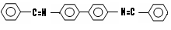
تحضير المركب (S₂) : Benzidine bis cinmalydine
اذيب (1.82) غرام من البنزدين في (10) مل من الايثانول المطلق واضيف اليه (2.64) غرام من السينمالديهايد المذاب في (10) مل من الايثانول المطلق , واضيف للمحلول الناتج ثلاث قطــــرات من حامض الخليك الثلجي واجريت عملية التصعيد لمزيج التفاعل لمدة ساعة ونصف . رشحت البلورات الناتجة وغسلت بالايثانول ولاكثر من مرة واعيد بلورتها باستخدام الايثانول المطلق . والذي ياخذ الصيغة التركيبية التالية :
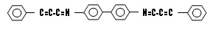

تحضير المعقد CS₁(1) : bis(benzidine bis benzylidine)Chloride.di Manganese II
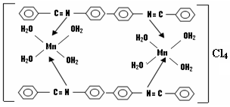
اذيب (1) غرام من الليجاند (S₁) في (10) مل من (الايثانول + الاسيتون) واضيف اليه (2.15) غرام من ثنائي كلوريد المنغنيز المائي المذاب في (15) مل من الايثانول ومن ثم سخن المزيج لمدة 90 دقيقة . رشحت البلورات وغسلت بالايثانول والايثر واعيد بلورتها باستخدام الايثانول المطلق . والذي ياخذ الصيغة التركيبية التالية :

تحضير المعقد CS₁(2) : bis(benzidine bis benzylidine) Octa chlorodi 4-platanate II
اذيب (1) غرام من الليجاند (S₁) في (10) مل من (الايثانول + الاسيتون) واضيف اليه (2.65) غرام من سداسي كلورو بلاتينيت البوتاسيوم المذاب في (15) مل من الايثانول ومن ثم سخن المزيج لمدة90 دقيقة . رشحت البلورات وغسلت بالايثانول والايثر واعيد بلورتها باستخدام الايثانول المطلق . والذي ياخذ الصيغة التركيبية التالية :
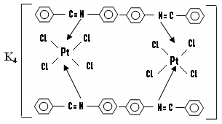

النتائج والمناقشة :
تم تشخيص نوع الطور البلوري السائل للمركبات المحضرة من خلال الشكل النسيجي لهذه المركبات بوساطة المجهر الضوئي المستقطب والشكل (1) يبين الصور النسيجية للطور النيماتي للمركب (S₁) , والجدول (1) يوضح الانتقالات الطورية للمركبات المدروسة في هذه الطريقة .

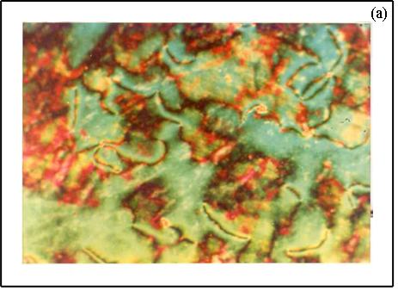
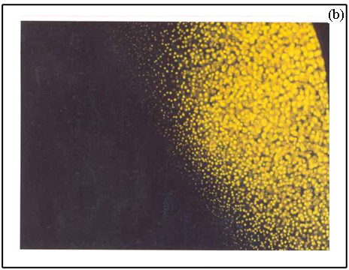
الشكل (1) : يوضح صور فوتوغرافية للتركيب النسيجي الخيطي للطور النيماتي الاعتيـــــــادي
ملتقطة بوساطة المجهر الضوئي المستقطب للمركبات (S₁) . (a) : عند التسخين
(b) : عند التبريد

الجدول (1) : يوضح الانتقالات الطورية للمركبات المدروسة في هذه الطريقة والتي سجلت من خلال
استعمال تقنية المجهر الضوئي المستقطب وبعض الخواص الفيزيائية لها .

رمز المركب | اللون | (C-N) ^{O}C | (N-I) ^{O}C | (ΔT) ^{O}C | نوع الطور البلوري السائل
S₁ | اصفر مخضر شاحب | 220 | 233 | 13 | نيماتي
S₂ | برتقالي شاحب | 260 | 285 | 25 | نيماتي
CS₁(1) | اصفر مخضر شاحب | 224 | 250 | 26 | نيماتي
CS₁(2) | اخضر شاحب | 242 | 262 | 20 | نيماتي

حيث ان ((C-N : درجة الانتقال من الطور الصلب إلى الطور النيماتي , N-I)) : درجة الانتقال من الطور النيماتي إلى الحالة الايزوتروبية , T)Δ) : مدى الاستقرار الحراري للطور النيماتي .
تم التعرف على نوع معامل الانكسار للنماذج المحضرة في هذه الدراسة بوساطة اعداد شريحة رقيقة لكل نموذج , وقد عدت النماذج من المواد الشفافة والتي سمحت بمرور الضوء من خلالها , وقد تم التشخيص من خلال استعمال المجهر المستقطب الاعتيادي Ordinary Polarizing Microscope والذي يستعمل فيه الضوء المستقطب للمرور من خلال شرائح المادة الرقيقة ]فيصل الكفيش 1981 [ ثم قياس قيم معامل الانكسار للنماذج المحضرة في هذه الدراسة في درجة حرارة 30 ºC باستعمال جهاز قياس معامل الانكسار الذي يعمل ضمن منطقة الطيف المرئي من الضوء بعد اجراء معايرة له باستعمال الماء المقطر كنموذج قياسي , كما موضح في الجدول الاتي :
الجدول (2) : يوضح قيم معامل الانكسار للنماذج المحضرة .

ان دراسة الامتصاص البصري للمواد هي احدى الوسائل المهمة والمتبعــــة في دراسة فيزيـــــــاء الحالــــــة الصلبة , وقد استعمل جهاز نوع UV ⁄ Visible Recording Spectro Photometer UV ⁄ 160)) والذي يتضمن امكانية قياس الامتصاصية والنفاذية لمدى الاطوال الموجية (300-900) Ǻ , تجري اولا عملية معايرة للجهاز وذلك بوضع شريحتين من الزجاج نفسه المرسب عليه الغشاء الرقيق امام شباك المصدر الاول والاخرى امام شباك المرجع وبالضغط على المفتاح المناسب تتم العملية ويصبح الجهاز مهيأ للقياس . لقد تم دراسة الخواص البصرية في المنطقة المرئية في مدى الاطوال الموجية (300-500)Ǻ وبدرجة حرارة الغرفة لغشاء بسمك (2500) nm وفي هذه الحسابات تم اعتماد المركبات (S₁) , (S₂) والتي تكون في حالتها البلورية السائلة من خلال قيم الامتصاصية والنفاذية ومعامل الامتصاص والتردد وقيم طاقة الفوتون ومعامل الخمود ومعامل الانكسار والجزء الحقيقي والخيالي لثابت العزل الكهربائي لاطوال موجية مختلفة للمركبين (S₁) ,
رمز المركب | معامل الانكسار | رمز المركب | معامل الانكسار
S₁ | 1.3675 | CS₁(1) | 1.3725
S₂ | 1.3615 | CS₁(2) | 1.3630
(S₂) .

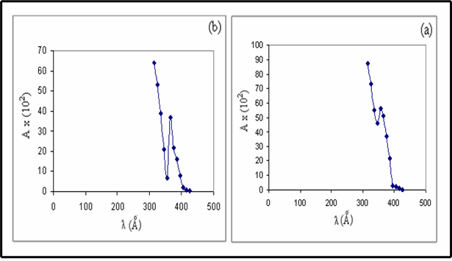
الشكل(2) : يوضح علاقة الامتصاصية بالطول الموجي لمادة بلورية سائلة ذات سمك (2500) نانومتر.
(a) : المركب (S₁)
(b) : المركب (S₂)

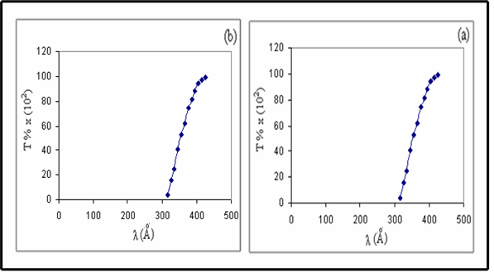
الشكل(3) : يوضح علاقة النفاذية بالطول الموجي لمادة بلورية سائلة ذات سمك (2500) نانومتر.
(a) : المركب (S₁)
(b) : المركب (S₂)

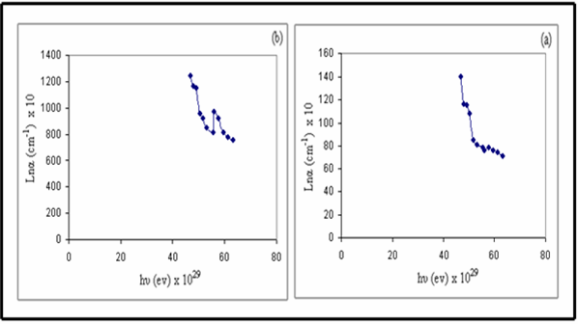
الشكل(4) : يوضح علاقة (Lnα) مع طاقة الفوتون الساقط لمادة بلورية سائلة ذات سمك (2500) نانومتر.
(a) : المركب (S₁)
(b) : المركب (S₂)

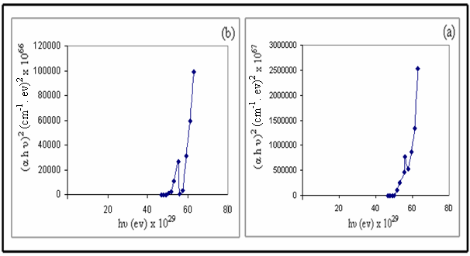
الشكل(5) : يوضح علاقة (αhυ)² مع طاقة الفوتون الساقط لمادة بلورية سائلة ذات سمك (2500) نانومتر.
(a) : المركب (S₁)
(b) : المركب (S₂)

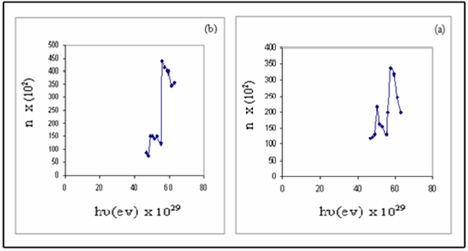
الشكل(6) : يوضح علاقة معامل الانكسار مع طاقة الفوتون الساقط لمادة بلورية سائلة ذات سمك (2500) نانومتر.
(a) : المركب (S₁)
(b) : المركب (S₂)

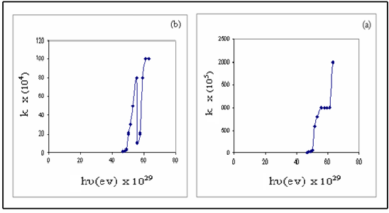
الشكل (7) : يوضح تغير معامل الخمود مع طاقة الفوتون الساقط لمادة بلورية سائلة ذات سمك (2500) نانومتر .
(a) : المركب (S₁)
(b) : المركب (S₂)

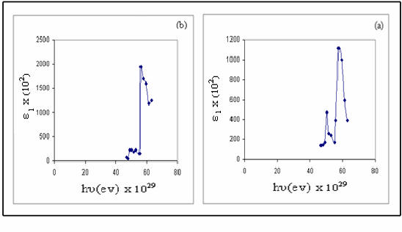
الشكل (8) : يوضح تغير الجزء الحقيقي لثابت العزل الكهربائي مع طاقة الفوتون الساقط لمادة بلورية سائلة ذات
سمك (2500) نانومتر . (a) : المركب (S₁)
(b) : المركب (S₂)

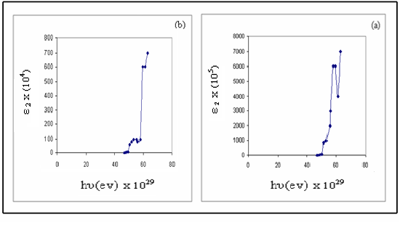
الشكل (9) : يوضح تغير الجزء الخيالي لثابت العزل الكهربائي مع طاقة الفوتون الساقط لمادة بلورية سائلة ذات
سمك (2500) نانومتر . (a) : المركب (S₁)
(b) : المركب (S₂)

من الدراسة العملية للتوصيلية الكهربائية لشبه الموصل نلاحظ انها تعتمد على عدد كل من الفجوات والالكترونات لوحدة الحجوم في حزمتي التكافؤ والتوصيل ( وتنتج الفجوات نتيجة لانتقال الالكترونات من حزمة التكافؤ الى حزمة التوصيل عند رفع درجة حرارة شبه الموصل ) , لذا فان كثافة التيار الكلي لشبه الموصل سوف تساوي المجموع الكلي لكثافة التيار العائد الى كل من الالكترونات والفجوات . تتحول المركبات الثرموتروبية عند التسخين بعد ان تمر عبر عدد من الاطوار البلورية السائلة الى الحالة الايزوتروبية وهذه العملية انعكاسية حيث تمر عبر الاطوار الوسطية نفسها وبالاتجاه المعاكس عند التبريد منتقلة الى الحالة البلورية السائلة . يطلق على الاطوار البلورية السائلة التي تظهر في اثناء التسخين والتبريد ثنائية الحالة الوسطية Enantiotropic , اما الاطوار الوسطية التي تظهر في اثناء التبريد فقط من الحالة الايزوتروبية فيطلق عليها باحادية الحالة الوسطية Monotropic . وقد تبين بوضوح ومن خلال دراسة الاطوار البلورية السائلة للمركبات المحضرة ومعقداتها (S₁) , (S₂) , (CS₁(1)) , (CS₁(2)) والتقاط الصور الفوتوغرافية لها بوساطة المجهر ذي الضوء المستقطب والمبينة في الشكل(1) للمركبات (S₁) , (S₂) , CS₁(1))) , ((CS₁(2) , ان المركبات تمتلك الصفة البلورية السائلة وتنتمي الى الطور البــــــلوري النيمـــــاتي الاعتيادي ثنائي الحالة الوسطيــــة والتي تتجلى بوضوح اثناء التسخين والتبريد وان نشوء هذه الاطوار الوسطية ومدى استقرارهـا الحراري يتأثر بطبيعة المجاميع الرابطة الموجودة في المركبات وان افضل المجاميع الرابطة هي التي تظهر السلوك البلوري السائل عند درجات حرارية واطئة ومدى حراري واسع , ويتضح من خلال دراستنا هذه أنّ هناك نوعين من القوى تؤثر على نوع الطور البلوري السائل المتكون ومدى استقراره الحراري وهما :
اولا : قوى التجاذب الجانبية وتتمثل في قوى الاستقطاب لمجموعة الازومثين (C=N) والاصرة الهيدروجينيـةالضمنية المتكونــة في وسط الجزيئة الناشئة بين ذرة
النتروجين لمجموعة الازومثين والمجموعة الايثرية المتاخمة لها والتي يمكن تعويضهـا في أي موقع .
ثانيا : قوى التجاذب الطرفية وتتمثل بالقوى من نوع ( ثنائي قطب – ثنائي قطب ) والتي تشمل المجاميـــع القطبيــــــــــة الاخرى والمعوضة في أي موقع , لذا فان
النسبـــــة بين هذه القوى تعتمد على طبيعة المجاميع المختلفـة والمعوضـــــة والتي تؤثر بدورها على الصفات البلورية السائلة لهذه المركبـــــــات من حيث
احتفاظها او عدم احتفاظها بالصفـات البلورية السائلة .
يعود تصنيف النماذج البلورية السائلة النيماتية المحضرة (S₁) , (S₂) , (CS₁(1)) , ((CS₁(2) الى المواد غير المتجانسة ضوئيا ثنائية المحور البصري حيث تم تغير النموذج المدروس للونين مختلفين مما يعني ان له معاملي انكسار رئيسين أي ان الضوء المار خلالها يكون له سرعتان رئيستان وعلى هذا فمن الممكن ان تكون قابلية امتصاص اطوال موجية معينة من الوان الطيف مختلفة باختلاف الاتجاهين الرئيسين في النموذج. ومن خلال تقنية جهاز قياس الامتصاصية والنفاذية لمدى الاطوال الموجية (300-500)Ǻ في المنطقة المرئية وعند درجة حرارة الغرفة لغشاء بسمك 2500 nm للمركبين (S₁) , (S₂) اللذان يمتلكان الصفة البلورية السائلة ذات الطور النيماتي الاعتيادي تبين ان قيم معامل الانكسار للبلورة السائلة (S₂) هي اكبر من قيم معامل الانكسار للبلورة السائلة (S₁) وذلك بسبب بعض الاختلافات في التركيب الجزيئي وكبر الوزن الجزيئي للمادة البلورية (S₂) عنه في المادة البلورية السائلة (S₁) وما يترتب عنه من زيادة طردية في اللزوجة . تم دراسة تغير اطياف الامتصاصية والنفاذية عند الاطوال الموجية (300-500)Ǻ للغشاء بسمـــــــك 2500 nm للبلورات السائلة (S₁) , (S₂) حيث نلاحظ حدوث نقصان سريع في الامتصاص يقابلها زيادة سريعة في نفاذية الغشاء ضمن هذا المدى من الاطوال الموجية والموضحة في الاشكال (2) , (3) , ان النقصان في قيم الامتصاصية يعزى الى زيادة انتظام الترتيب الداخلي للذرات وقلة العيوب التركيبية التي ادت الى تقليل المستويات الموضعية ومن ثم تقليل الطاقة السطحية للغشاء والذي ساعد على نمو الحبيبات البلورية , وهذا يعني زيادة فجوة الطاقة الممنوعة والذي يسبب نقصان في احتمالية امتصاص الاطوال الموجية الطويلة . ومن الشكلين (4) , (5) وقيم معامل الامتصاص للمركبين (S₁) , (S₂) عند درجة حرارة الغرفة نلاحظ تناقص قيم معامل الامتصاص ويمكن تفسير هذا التناقص الى قلة العيوب التركيبية والتي ادت الى تقليل المستويات الموضعية الموجودة بين حزمتي التكافؤ والتوصيل ومن ثم زيادة فجوة الطاقة الممنوعة مما ادى الى تقليل احتمالية امتصاص الاطوال الموجية الطويلة . ومن الشكل (6) الذي يوضح تغير معامل الانكسار مع طاقة الفوتون الساقط لمادة بلورية سائلة ذات سمك 2500 nm وللمركبين (S₁) , (S₂) زيادة ونقصان في القمم الظاهرة ولمرتين خلال مدى الطول الموجي المستخدم أي حصول تغير في الخط البياني لمعامل الانكسار مع طاقة الفوتون وقد يكون السبب هو التغير الحاصل في انتظام الحبيبات البلورية وازدياد حجمها فضلا على ان المركبين يمتلكان الصفة البلورية السائلة ذات الطور النيماتي الاعتيادي ولهما معامل انكسار مزدوج . اما الشكل (7) الذي يوضح تغير معامــل الخمود مع طاقة الفوتون الساقط لمادة بلورية سائلة ذات سمك 2500 nm وللمركبين (S₁) , (S₂) فان طبيعة تغير الخط البياني لمعامل الخمود مع طاقة الفوتون الساقط بنفس الطريقة المتبعة في معامل الانكسار كون معامل الخمود يرتبط بمعامل الامتصاص ومن ثم قلة العيوب التركيبية التي ادت الى تقليل المستويات الموضعية الموجودة بين حزمتي التكافؤ والتوصيل ومن ثم زيادة فجوة الطاقة الممنوعة مما ادى الى تقليل احتمالية امتصاص الاطوال الموجية الطويلة . اما بالنسبة للشكلين (8) , (9) اللذين يعنيان بتغير ثابت العزل الكهربائي بجزئيه الحقيقي والخيالي مع طاقة الفوتون الساقط حيث نلاحظ نقصان في قيم ε₁ , ε₂ ولنفس الاسباب السابقة كون هاتين المقدارين تعتمد على معاملات الامتصاص والانكسار . ونأمل من المركبات المحضرة في دراستنا هذه التي تمتلك الصفة البلورية السائلة , ان تجد هذه المركبات لها حيزا في مجال التطبيقات الصناعية مستقبلا , حيث ان وجود مجموعة الازومثين (C=N) في مركز الجزيئة يعزز من عملية التبادل الالكتروني وهذا بدوره يشكل حافزا لظهور الخصائص الكهرولونية والكهروضوئية والثرمولونية للمركبات المحضرة . ولاهمية هذه المواد من الناحية الاستراتيجية اذ قد تستعمل في طلاء الطائرات ذات الامتصاص العالي لموجات الرادار من خلال قابليتها على توهين الاشعة الكهرومغناطيسية .
References
Al-Rawi, S. S. S. J. Shakir, and Y. N. Husan, " Solid State Physics ", Publishing of Mousal University Arabic Version, 1990.
Azarenkove, A. N. G. B. Altshuler, N.R. Belashenkov, and S. A. Kozlov, " Fast Non
Binuclear Complexes of Ni (Π) and Cu (Π) derived from Aromatic Hydrazones", Asian Journal of Chemistry, V. 19, N. 1, PP. (95-101), 2007.
Hassan, A. F. M. SC. Thesis, " Temperature on Response Optical Times of Methacrylate Based Side Chain Liquid Crystal Polymers ", Dept. Phys, Coll. Science, University of Babylon, 1997.
Linearity of Solid-State Dielectric Active Media ", PP. (633-655), 2002.
Linyang K., and C. Yingxue, "Dark to Bright Optical Responses of Liquid Crystal
Ludmlia Ecjertova, " Physics of Thin Films ", Plenum Press, 1977.
Mandal, R. S. and L. Mishra, "Synthesis and Characterization of Monoculear and
Martinuzz, S. J. Oualid, D.Sart, and J. Gervais, " Thin Solid Films ", V. 51, PP. (211-217), 1978.
Moss, T. S. " Infrared Physics ", PP. (335-336), 1986.
Moss, T. S. G. J. Burrel, and B. Ellis, " Semiconductor Optoelectronic ", Chapel RiverPress, London, 1973.
Serron, S. A C. M .Haar, and S. P. Nolan, "Organometalics", 16, 5120, 1997.
Supported on Solid Surfase Decorated with Proteins ", National University of Singapore, V. 24, PP. (563-567), 2007.
Uachen, Z. H. Y. Morimoto, S. Matsunaga, and M. Shibasaki, "Abenchـ Stable Homodinuclear Ni₂ ـ Schiff Base Complex for Catalytic Asymmetric Synthesis of α ـ Tetrasubstituted anti ـ α ـ, β ـ Diamino Acid Surrogates", The University of Tokyo, 2008.
Viguie, J.C. and J. Mater, " J. Electro chem. ", V. 122, P. 1285, 1977.
W. T. Gao and Z. Zheng, "Molecules", 8, 788, 2003.
Wang, X. Y. L. Jainfeng, E. Gurarie, S. Fan, T. Kyu, M. E. Neubert, S. S. Keast, and G. Rosenblatt, " History of Liquid Crystal " , APS Journals, V. 157, pp. (72- 81), 2008.
Wyckoff, " Crystal Structures ", V. 1, Wiley, New York, 1963.
فيصل الكفيش, " اسـس دراسة المعادن بالمجهر", ص (9-7)و (25-23) ,1981.

